imię nazwisko:
imię nazwisko:
UWAGA: wszystkie wpisy wykonać kolorem czerwonym

Ćwiczenie 12

Tranzystor bipolarny (BJT)

Cel
Tranzystor bipolarny – charakterystyka wejściowa, wyjściowa, zwrotna, obszary pracy
- Pomiar charakterystyki wejściowej oraz wyjściowej.
- Wyznaczenie charakterystyki zwrotnej. Obliczenie współczynnika wzmocnienia stałoprądowego β.
- Tranzystor jako przełącznik – wykorzystanie obszaru odcięcia oraz nasycenia.

Lista elementów
Rezystor 20 kΩ, 200 kΩ, 470 kΩ, czerwona LED, rozłącznik monostabilny
Tranzystor 2N3904; Zapoznaj się z kartą katalogową (datasheet) tego tranzystora, określ, które z wyprowadzeń to: kolektor (C), emiter (E) oraz baza (B); znajdź współczynnik wzmocnienia stałoprądowego (DC Current Gain) oznaczany jako h_{FE}.
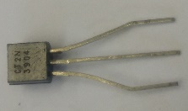
Zapoznaj się z symulacją pracy tranzystora npn w skrypcie na platformie LabView: Symulacja_npn

A. Pomiar charakterystyki wejściowej i wyjściowej tranzystora BJT.
- Za pomocą analizatora dwójników (2-Wire Current Voltage Analyzer) platformy ELVIS II+ zmierz charakterystykę wejściową tranzystora 2N3904, czyli Ib(Ube) dla dodatnich Ube z dużym zagęszczeniem punktów pomiarowych (Step=0.01 V), oraz maksymalnej wartości prądu Ib = 1 mA (Rys. 1.). Zapisz dane pomiarowe do pliku (Log), wklej okno pomiarowe. Uwaga: tranzystor należy mocować na płycie makiety delikatnie rozchylając jego wyprowadzenia, następnie łączyć sygnały DUT+ i DUT- za pomocą krótkich przewodów, odpowiednio do bazy i emitera.
- Za pomocą kursora (Cursor Settings) odczytaj napięcie przewodzenia diody dla prądu najbliższego wartości 100 μA: Ube = ……….. przy Ib = ……….
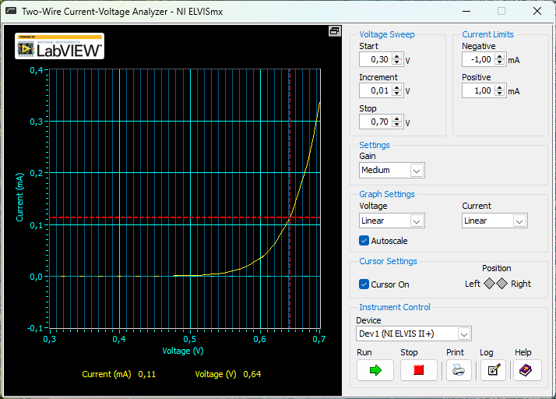
Rysunek 1. Przykładowa charakterystyka wejściowa tranzystora BJT.

- Za pomocą analizatora trójników (3-Wire Current Voltage Analyzer) zmierz charakterystykę wyjściową, Ic(Uce), tranzystora bipolarnego (Rys. 2.) dla sześciu prądów bazy od 1 μA do 101 μA, co 20 μA, (Ib Start = 1 μA, Ib Step = 20 μA); pozostałe parametry: Vc Start = 0 V, Vc Stop = 5.5 V, Vc Step= 0.25 V, Ic Limit = 40 mA. Zapisz dane pomiarowe do pliku oraz wklej okno z pomiarem. Badany tranzystor podłącz w następujący sposób: kolektor -> {DUT+}, emiter -> {DUT-}, baza -> {BASE}.
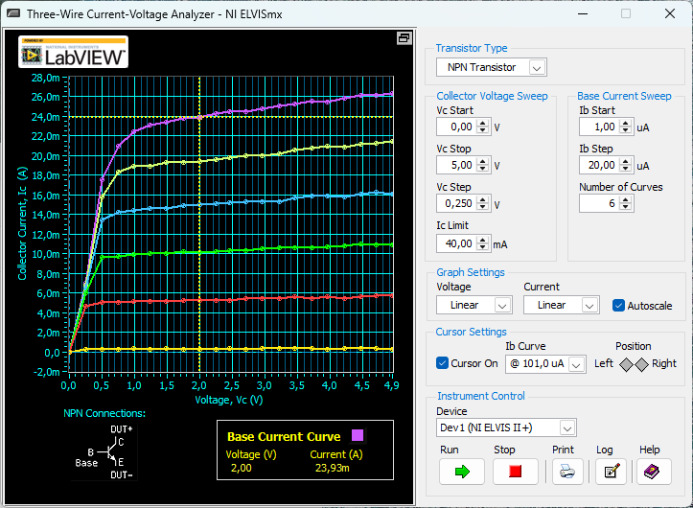
Rysunek 2. Przykładowy pomiar charakterystyki wyjściowej tranzystora BJT.

B. Obliczenie współczynnika wzmocnienia stałoprądowego β, charakterystyka zwrotna
- Za pomocą kursora (Cursor Settings) odczytaj ze zmierzonych charakterystyk prąd kolektora Ic dla zadanych wartości prądu bazy dla dwóch napięć U_{CE}, 2 V i 5 V. Wyznacz wzmocnienie stałoprądowe β (h_{FE}); wyniki zapisz w Tab. 1.
- (w domu) Sporządź charakterystykę zwrotną tranzystora, czyli Ic(Ib). Za pomocą prostej regresji wyznacz współczynnik wzmocnienia stałoprądowego β (h_{FE}), porównaj go z danymi katalogowymi tranzystora. Wklej tutaj wykres.

Tabela 1. Wyznaczanie charakterystyki zwrotnej tranzystora.
Ib [mA] | I_{C} [mA] |  | β = Ic/Ib (h_{FE})
Ib [mA] | U_{CE} = 2 V | U_{CE} = 5 V | U_{CE} = 2 V | U_{CE} = 5 V

C. Tranzystor jako przełącznik sterowany prądowo
- Na makiecie ELVIS II+ zestaw układ przedstawiony na Rys. 3. Użyj czerwonej diody LED, na podstawie jej charakterystyki dobierz rezystor Rd dla prądu 5 mA. Rb = 20 kΩ.
- Przy otwartym włączniku S1 zmierz napięcie na Rd i Rb oraz Ube i Uce (przy zwartej diodzie LED), wyniki zanotuj w Tab. 2.
- Przy zamkniętym włączniku S1 zmierz napięcie na Rb i Rd oraz Ube i Uce, oblicz prąd bazy oraz kolektora, wyniki zanotuj w Tab. 2. Powtórz pomiary dla Rb = 200 kΩ oraz 470 kΩ.
- Oblicz wzmocnienie stałoprądowe β. Dla której wartości Rb jest ono porównywalne z wyznaczonym w pkt. B.6? Wyjaśnij dlaczego.
Tabela 2. Tranzystor jako przełącznik prądowy.
 | Rb
 | 20 kΩ | 200 kΩ | 470 kΩ
 | S1 off
U_{Rd} [V]
U_{Rb} [V]
Ube [V]
Uce [V]
świecenie LED*
obszar pracy**
 | S1 on
Rd [kΩ]
U_{Rd} [V]
U_{Rb} [V]
Ic [mA]
Ib [μA]
wzm. β
Ube [V]
Uce [V]
świecenie LED*
obszar pracy**
*tak/nie
**obszar pracy: liniowy/odcięcia/nasycenia
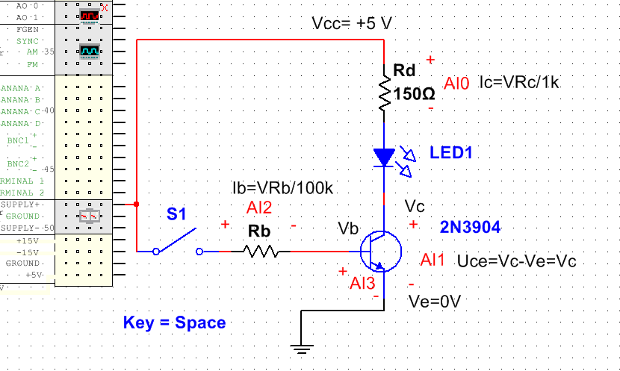
Rysunek 3. Układ pomiarowy do testowania tranzystora pracującego jako przełącznik prądowy.

